Połącz czynności z odpowiednimi obrazkami:
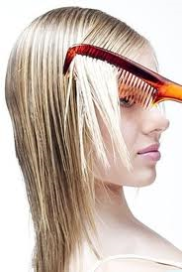

obcinanie włosów

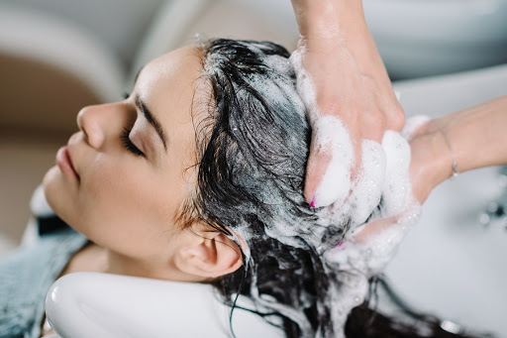
czesanie włosów

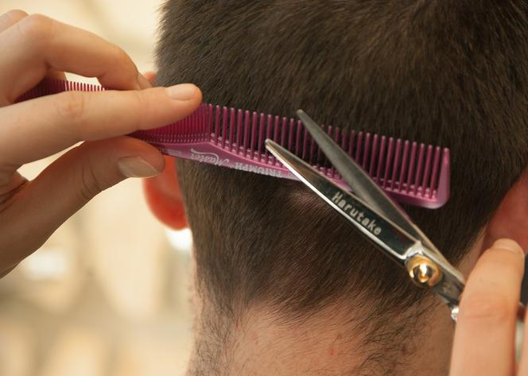
mycie włosów

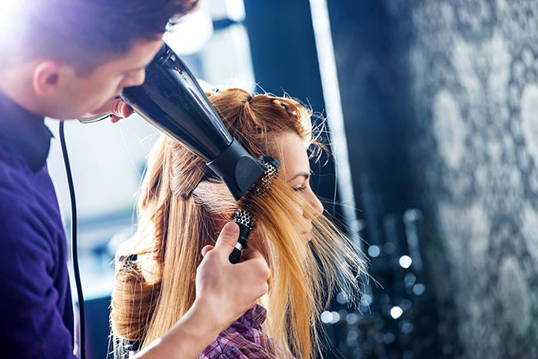
suszenie włosów

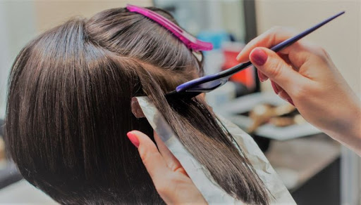
farbowanie włosów
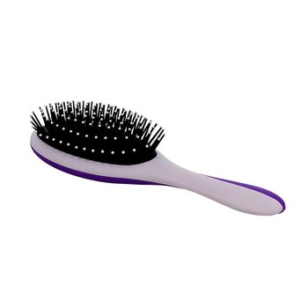
Skreśl przedmiot, który nie jest potrzebny do czesania włosów:
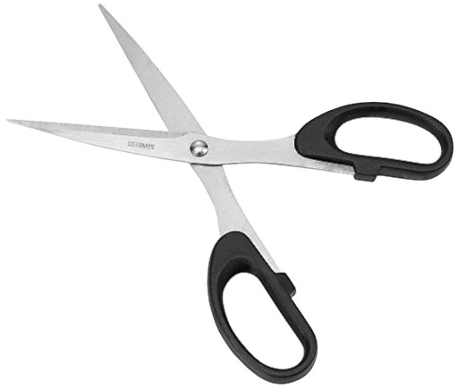
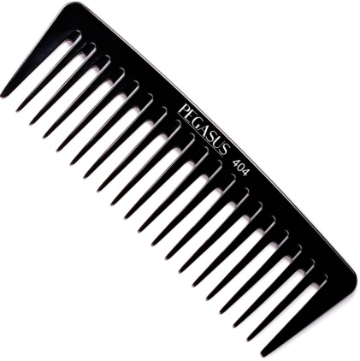

Podkreśl przedmiot, który jest potrzebny do umycia włosów:
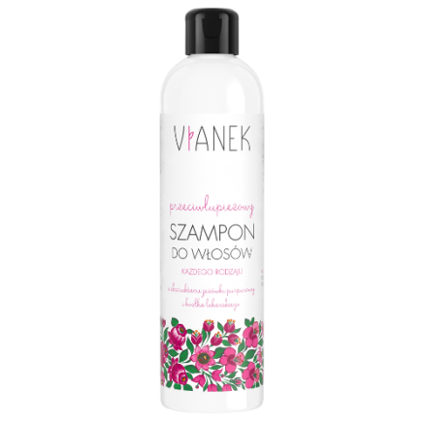
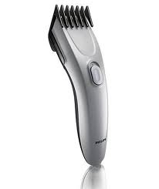
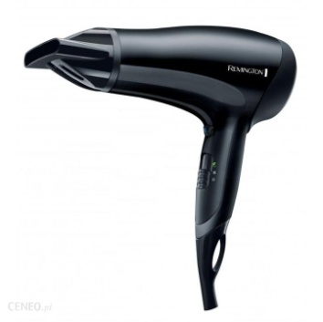

Skreśl obrazek, który nie przedstawia obcinania włosów:

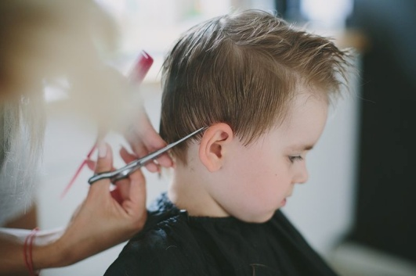

Zadanie dla chętnych.
W puste miejsca wpisz wyrazy z ramki:

obcinać suszarka szczotka salon fryzjerski szampon

- Do czesania włosów potrzebna jest ………………….
- Fryzjer ……………………………włosy nożyczkami.
- Aby umyć włosy trzeba mieć …………………………
- Mokre włosy suszy się ………………………………
- ………………………….…to miejsce pracy fryzjera.

Opracowała: Joanna Wdowińska

